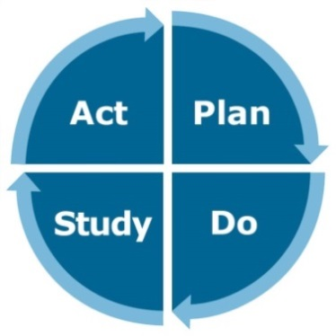

#### Navn:

#### **PDSA-test**

#### Dato:

#### PDSA-cirkel-nr.:

#### **Hvad vil vi teste?**

#### **Arbejdshypotese:** Hvad forventer vi, at testen vil vise?

##### Study

#### Analysér og lær

* Brug data til   
  at sammenligne resultatet med jeres arbejds­hypotese
* Hvad virkede godt?
* Hvad virkede ikke?
* Hvad lærte vi af testen?

##### Act

##### Do

##### Plan

#### Planlæg

#### Afprøvning og indsamling af data

* Plan for udførelse
* Plan for dataindsamling

#### Udfør afprøvningen

* Beskriv, hvad   
  der faktisk   
  skete under afprøvningen
* Blev planen udført?
* Beskriv uforudsete problemer og uventede hændelser, der   
  kan bidrage til læring
* Hvilke data fik   
  vi indsamlet?

Næste skridt besluttes

* Hvad er der brug for at tilpasse inden ny PDSA-test?
* Er vi klar til at bede andre om, at PDSA-teste den nye praksis?
* Var testen så stor og vellykket, at vi er klar til at implementere den nye praksis?
* Viste testen, at idéen skal forkastes